LAPORAN AKHIR WORKSHOP

WEB FRAMEWORK APLIKASI MOBILE



**SISTEM INFORMASI REPAIRME BERBASIS WEB DAN ANDROID**

**Oleh :**

Mohammad Arief Hidayatullah (E41182271)

Bagus Duwi Prasetiyo (E41181215)

Alvin (E41182112)

Ahmad Dandi Irawan (E41180087)

Taufik Hariyanto (E41182233)

**PROGRAM STUDI TEKNIK INFORMATIKA**

**JURUSAN TEKNOLOGI INFORMASI**

**POLITEKNIK NEGERI JEMBER**

**2020**

HALAMAN PENGESAHAN

**Judul :** Sistem Informasi Repairme Berbasis Web dan Android

**Tema Produk :** Sistem Informasi Perbaikan Laptop Dan Handphone

**Tim WEB :** Mohammad Arief Hidayatullah (E41182271)

Bagus Duwi Prasetiyo (E41181215)

Ahmad Dandi Irawan (E41180087)

**Tim Android :** Alvin (E41182112)

Taufiq Hariyanto (E41182233)

|  |  |  |
| --- | --- | --- |
|  | Jember, 03 Juni 2020 |  |
|  |  |  |
|  | Ketua, |  |
|  |  |  |
|  | Mohammad Arief Hidayatullah |  |
|  | NIM. E41182271 |  |

|  |  |  |
| --- | --- | --- |
| Mengetahui, |  | Mengetahui, |
| Koordinator Workshop WEB Framework |  | Koordinator Workshop Mobile |
|  |  |  |
| Khafidurrohman Agustianto, S.Pd., M.Eng. |  | Ery Setyawan Jullev Atmadji, S.Kom, M.Cs |
| NIP. 19660519 199202 1 001 |  | NIP. 19890710 201903 1 010 |

RINGKASAN

Dalam masa sekarang ini teknologi semakin berkembang dengan pesat, hal ini tidak lepas dari kesadaran akan pentingnya informasi dalam kehidupan sehari-hari. Dari seluruh orang dewasa pemilik handphone di Indonesia 42 persen memiliki smartphone, 28 persen memiliki hp biasa dan 29 persen tidak memiliki handphone. Dalam survei yang dilakukan dengan 2.121 responden menunjukan penggunaan untuk bekerja dan belajar memiliki proporsi yang cukup tinggi dan seimbang, masing-masing mencapai 54, 55 persen dan 53, 65 persen. Sedangkan penggunaan laptop untuk hiburan sebesar 34,94 persen (<http://indonesiabaik.id/infografis/jumlah-pengguna-laptop-di-indonesia-17>).

Sistem Informasi berbasis Website dan Android adalah sarana efektif untuk menyampaikan ataupun mendapatkan sebuah informasi. Website dan Android dapat menampung banyak informasi secara runtun dan terstruktur. Website dan Android tidak terbatas oleh ukuran kertas dan jumlah halaman sehingga dapat dibuat secara menarik dan interaktif. Kemudian website dan Android dapat diakses oleh banyak orang dimana dan kapan saja selama terkoneksi internet.

Toko permata cell Handphone atau Laptop Bondowoso adalah toko layanan service dan sparepart handphone atau laptop yang mulai berdiri sejak tahun 2014. Toko ini masih menggunakan system manual dalam hal pelayanan service handphone atau laptop kepada pelanggan, sehingga pelanggan kurang mendapatkan informasi apakah toko tersebut dapat memperbaiki masalah handphone atau laptop pelanggan dan sparepart yang di butuhkan.

Dalam hal ini solusi yang di tawarkan adalah sebuah Sistem Informasi berbasis Website dan Android yang dapat mempermudah pengguna untuk mencari tempat perbaikan yang tepat, terpercaya dan terdekat.

IDENTITAS DAN URAIAN UMUM

1. **Judul Aplikasi:**

Sistem Informasi Repairme Berbasis Web Dan Android

1. **URL Aplikasi WEB**

[https://kelompok2bws@repairme.wsjti.com/](https://kelompok1bws@prps-polibon.polije.com/)

1. **URL Aplikasi WEB**

[https://](https://kelompok1bws@prps-polibon.polije.com/)www.youtube.com/watch?v=eZ0XKPmQR6Y

1. **Organisasi Kelompok Pengembang**

|  |  |  |  |  |  |
| --- | --- | --- | --- | --- | --- |
| **No** | **Nama** | **Jabatan** | **Tim Pengembang** | **Kontribusi** | **Alokasi Waktu (jam/minggu)** |
| 1 | Mohammad Arief Hidayatullah | Ketua | WEB | * Pindahkan data aplication ke framework * Edit coding aplication * Mengupdate admin * Tambah data mitra ke framework * Update admin * Pengajuan perbaikan mitra * Update notifikasi * Update NodeJs * Update paket dan verrifikasi * Update data mitra dan pelanggan * Update index * Update profil * Update notifikasi | 28 |
| 2 | Bagus Duwi Prasetiyo | Anggota | WEB | * Upload Pertama Project Repairme * Upload Database Repaime * Upload Framework * Registrasi pelanggan & mitra, upload image * Login & peta perbaikan * Pengajuan perbaikan dan merk, tipe, kerusakan yang tidak terdaftar * User jenis dan notif login * Create ulang perbaikan dan detail mitra * Tambah pengajuan pelanggan * Ajax dan etc pengajuan perbaikan * Voucher perbaikan mitra dan perbaikan utama * Edit mengirim pesan mitra diskon dan tambah harga * Pengajuan laptop untuk mitra * Staterpack, NodeJs, ExpressJs * Express API dan routing home * Update home view * Registrasi mitra dan login * Update admin routes, dashboard dan API admin * Update kerusakan, delete * Upload foto * Perbaikan full selesai dan atur full session * Verifikasi mitra dan tes API pelanggan * Pengajuan perbaikan, dashboard mitra dan pelanggan * Update voucher mitra dan template * Update perbaikan utama mitra, diskon dan tambah harga * Update presentas waktu * Notif pelanggan | 28 |
| 3 | Ahmad Dandi Irawan | Anggota | Mobile | * Pindahkan data dashboard pelanggan ke framework * Update dashboard pelanggan * Edit dashboard pelanggan * Upload gambar tampilan utama RepaiMe * PPT presentasi android dan web * Laporan andorid dan web * Video presentasi android dan web | 20 |
| 4 | Alvin | Anggota | WEB | * Pindahkan data asset ke framewok (web) * Android start * Tambah tema & framework * Update dan tambah bottom navigation * Subfolder layout & rounded * Flutter dan leftlet * Data package * Buttom, required ketua, replacement * Tambah template * Update home dan animasi * Create react dan home * Update maps dan linkscreen * Update yarn | 28 |
| 5 | Taufiq Hariyanto | Anggota | Mobile |  | 0 |

1. **Objek Pengembangan:**

Sistem informasi perbaikan elektronik

1. **Masa Pelaksanaan**

Mulai : bulan: April tahun: 2020

Berakhir : bulan: Oktober tahun: 2020

1. **Mitra:**

Permata cell Handphone atau Laptop

DAFTAR ISI

HALAMAN JUDUL i

HALAMAN PENGESAHAN ii

RINGKASAN iii

IDENTITAS DAN URAIAN UMUM iv

DAFTAR ISI ix

BAB I 10

MANUAL BOOK 10

1.1 Manual Book Repairme Berbasis Website Dan Android 10

BAB II 12

PERANCANGAN SISTEM 12

2.1 Use Case 12

2.2 Data Flow Digram 13

2.3 Activity Diagram 14

2.4 Entity Relationship Diagram (ERD) 14

BAB III 16

JADWAL PENGERJAAN 16

3.1 Jadwal Kegiatan 16

BAB IV 18

PENUTUP 18

4.1 Kesimpulan 18

4.2 Saran 18

LAMPIRAN 1 19

ORGANISASI TIM PENGEMBANG 19

LAMPIRAN 2 20

APLIKASI YANG DIHASILKAN 20

BAB I

MANUAL BOOK

* 1. Manual Book Repairme Berbasis Website Dan Android

1. Pendaftaran

Untuk mendaftar mitra dan pelanggan repairme silahkan kunjungi alamat “[https://kelompok2bws@repairme.wsjti.com/](https://kelompok1bws@prps-polibon.polije.com/)”. Setelah masuk alamat tersebut, silahkan anda pilih menu registrasi. Di dalam menu registrasi terdapat 2 pilihan, yaitu mendaftar sebagai mitra atau pelanggan.

1. Login

Untuk melakukan login, yang pertama kita harus menekan tombol login yang ada di pojok kanan atas. Setelah itu silahkan masukan email dan password. Jika anda pelanggan maka anda akan di arahkan ke panel pelanggan, dan itu juga berlaku jika anda mitra atau admin.

1. Pelanggan

Jika pelanggan ingin memperbaiki Handphone / Laptop maka langsung pilih tombol perbaiki sekarang. Setelah itu pelanggan dapat memilih mitra yang dinginkan dengan cara memilih salah satu mitra yang ada di map repairme.

Setelah itu pilih merk dan tipe Handphone / Laptop anda yang rusak dan pilih kerusakan Handphone / Laptop. Dan jika sudah, anda tinggal menunggu konfirmasi dari mitra. Jika mitra menolak perbaikan, maka transaksi gagal, dan jika mitra menyetujui perbaikan, maka status perbaikan tersebut akan menjadi siap diperbaiki. Berikutnya pelanggan akan mendapatkan voucher. Langkah selanjutnya pelanggan membawa barang yang akan diperbaiki beserta voucher ke alamat mitra yang sudah dipilih.

1. Mitra

Jika pelanggan sudah menemui mitra yang sudah dipilih, mitra akan menerima barang yang akan diperbaiki dan memasukan kode voucher di aplikasi repairme. Setelah itu akan muncul data dari pelanggan yang di dalamnya berisi biodata pelanggan, lama waktu pengerjaan barang yang diperbaiki, dan harga. Mitra juga bisa menambah atau mengurangi harga sesuai tarif yang ditentukan mitra. Mitra juga bisa memberi diskon kepada pelanggan.

Selanjutnya pelanggan tinggal menunggu perbaikan yang sedang dikerjakan oleh mitra. Setelah selesai, maka akan ada notifikasi ke pelanggan di dalam dashboard repairme dan barang akan masuk ke menu siap dijemput. Setelah itu pelanggan akan menjemput barang yang telah selesai diperbaiki dan membayar biaya perbaikan.

1. Admin

Untuk admin cara menambahkan nya langsung didalam database, tidak bisa registrasi seperti mitra dan pelanggan. Setelah login, fungsi utama admin bisa menerima registrasi dari mitra dan juga pelanggan untuk mendaftar di repiarme. Admin dapat menambahkan merk Handphone atau Laptop dan juga tipe kerusakan yang ada di sistem informasi repairme.

BAB II

PERANCANGAN SISTEM

* 1. Use Case

Use Case merupakan sebuah teknik yang digunakan dalam pengembangan sebuah software atau sistem informasi untuk menangkap kebutuhan fungsional dari sistem yang bersangkutan, Use Case menjelaskan interaksi yang terjadi antara ‘aktor’    inisiator dari interaksi sistem itu sendiri dengan sistem yang ada, sebuah Use Case direpresentasikan dengan urutan langkah yang sederhana.Berikut ini adalah use case diagramyang berperan terhadap sistem informasi repairme.

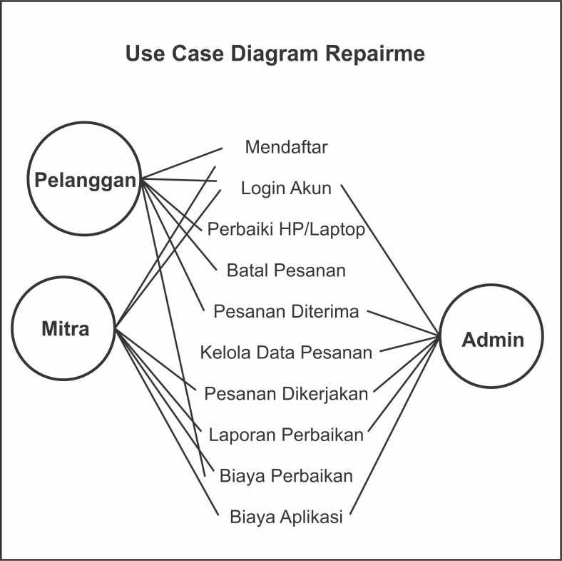

1. **Tujuan Use Case:**
2. Memetakkan kebutuhan sistem
3. Merepresentasikan interaksi pengguna terhadap sistem
4. Untuk mengetahui kebutuhan diluar sistem
5. **Manfaat Use Case**
6. Digunakan untuk berkomunikasi dengan end user dan domain expert.
7. Memastikan pemahaman yang tepat tentang requirement / kebutuhan sistem.
8. Digunakan untuk mengidentifikasi siapa yang berinteraksi dengan sistem dan apa yang harus dilakukan sistem.
9. Interface yang harus dimiliki sistem.
   1. Data Flow Digram

Data Flow Diagram (DFD) adalah suatu diagram yang menggunakan notasi-notasi untuk menggambarkan arus dari data sistem informasi repairme, yang penggunaannya sangat membantu untuk memahami sistem secara logika, tersruktur dan jelas. DFD merupakan alat bantu dalam menggambarkan atau menjelaskan sistem informasi repairme yang sedang berjalan logis.

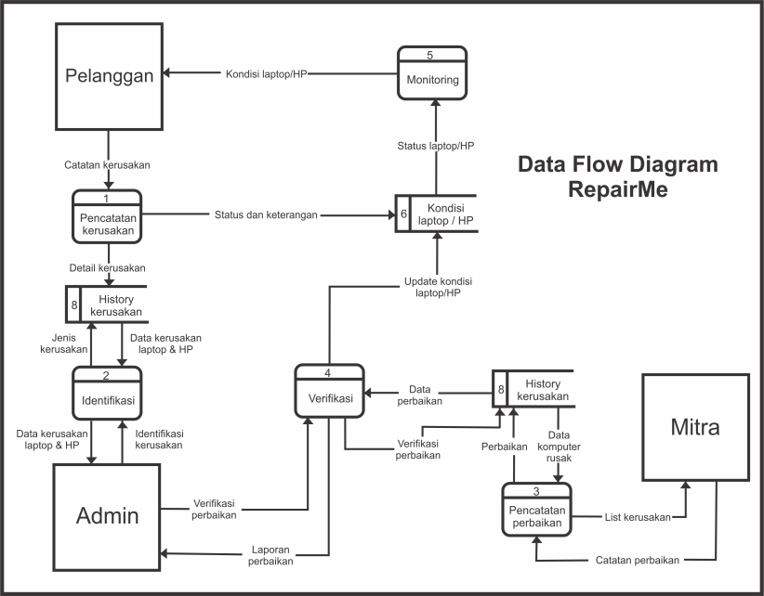

* 1. Activity Diagram

Activity Diagram merupakan rancangan aliran aktivitas atau aliran kerja dalam sebuah sistem yang akan dijalankan. Activity Diagram juga digunakan untuk mendefinisikan atau mengelompokan aluran tampilan dari sistem tersebut. Activity Diagram memiliki komponen dengan bentuk tertentu yang dihubungkan dengan tanda panah. Panah tersebut mengarah ke-urutan aktivitas yang terjadi dari awal hingga akhir. Dibawah ini adalah activity diagram dari sistem informasi repairme.

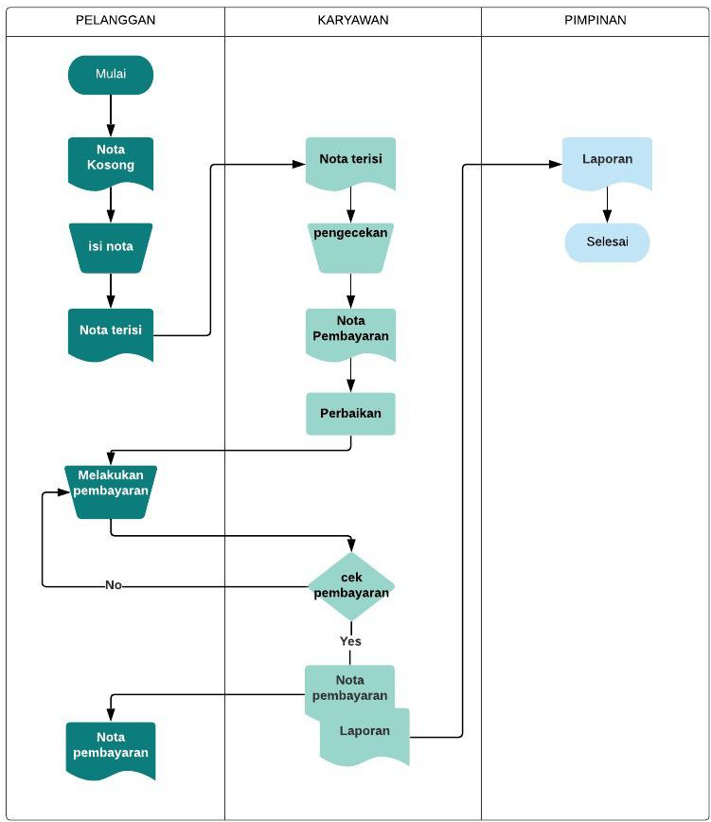

* 1. Entity Relationship Diagram (ERD)

ERD (Entity Pelationship Diagram) adalah suatu model informasi untuk menjelaskan suatu hubungan antara data dan basis data yang digambarkan dengan sebah grafik dan juga notasi dengan model data konseptual.

Loonam dan Brady yaitu seorang para ahli bahasa mengatakan bahwa ERD (Entity Pelationship Diagram) merupaka sebuah teknik yang dipakai untuk menjelaskan data yang dibutuhkan dalam sebuah organisasi. Permodelannya bisa seperti sistem analisis yaitu tahapan analisa persyaratan dalam proyek pengembangan sistem. Dibawah ini merupakan ERD sistem informasi repairme.

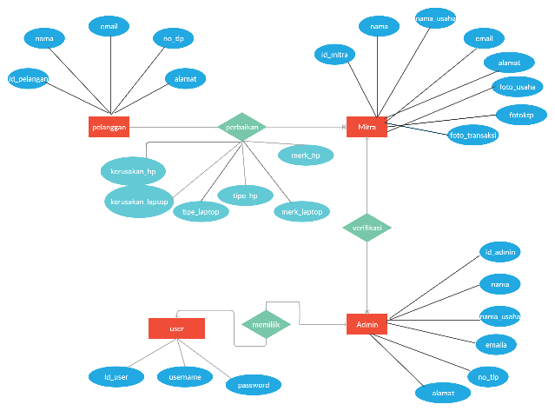

BAB III

JADWAL PENGERJAAN

* 1. Jadwal Kegiatan

Pelaksanaan Kegiatan merupakan suatu tindakan dari sebuah rencana dalam membangun aplikasi system informasi. Pada tabel dibawah inimerupakan jadwal pelaksanaan kegiatan yang akan dilakukan.

Pembuatan Sistem Informasi Berbasis Web

|  |  |  |  |  |  |  |  |  |
| --- | --- | --- | --- | --- | --- | --- | --- | --- |
| **No.** | **Uraian Kegiatan** | **Bulan** | | | | | | |
| **4** | **5** | **6** | **7** | **8** | **9** | **10** |
| 1 | Home |  |  |  |  |  |  |  |
| 2 | Registrasi |  |  |  |  |  |  |  |
| 3 | Admin |  |  |  |  |  |  |  |
| 4 | Login |  |  |  |  |  |  |  |
| 5 | Perbaikan |  |  |  |  |  |  |  |
| 6 | Mitra |  |  |  |  |  |  |  |
| 7 | Pelanggan |  |  |  |  |  |  |  |

Pembuatan Sistem Informasi Berbasis Android

|  |  |  |  |  |  |  |  |  |
| --- | --- | --- | --- | --- | --- | --- | --- | --- |
| **No.** | **Uraian Kegiatan** | **Bulan** | | | | | | |
| **4** | **5** | **6** | **7** | **8** | **9** | **10** |
| 1 | Home |  |  |  |  |  |  |  |
| 2 | Registrasi |  |  |  |  |  |  |  |
| 3 | Login |  |  |  |  |  |  |  |
| 4 | Admin |  |  |  |  |  |  |  |
| 5 | Perbaikan |  |  |  |  |  |  |  |
| 6 | Mitra |  |  |  |  |  |  |  |
| 7 | Pelanggan |  |  |  |  |  |  |  |

BAB IV

PENUTUP

* 1. Kesimpulan

Sistem informasi perbaikan hp atau laptop berbasis website ini merupakan salah satu cara untuk memudahkan pihak toko permata cell untuk menyebarkan informasi ke masyarakat luas. Adapun kesimpulan yang dapat diambil dari pembahasan sebelumnya, yaitu sebagai berikut:

1. Dengan dibangunnya sistem informasi perbaikan hp atau laptop berbasis website ini diharapkan dapat mempermudah data perbaikan.
2. Dengan dibangunnya sistem informasi perbaikan hp atau laptop berbasis website ini diharapkan dapat memberikan informasi dengan cepat mengenai perbaikan produk secara online dapat membantu proses promosi dan perbaikan dengan mudah dapat diakses.
   1. Saran

Untuk mengantisipasi agar jumlah pelanggan tidak menurun, perlu ditingkatkan pelayanan dalam beberapa hal meliputi:

1. Penataan barang pada lemari di susun penuh dan semenarik mungkin untuk memberikan kesan bahwa mitra mampu melayani berbagai kerusakan hp atau laptop dengan menjaga kerapian dan kebersihan lemari.
2. Karyawan mitra lebih ramah dan mampu memberikan informasi kerusakan dengan baik dan pelayanan juga harus ramah dan sopan dalam melayani pelanggan.

LAMPIRAN 1

ORGANISASI TIM PENGEMBANG

|  |  |  |  |
| --- | --- | --- | --- |
| **Nama** | **Jabatan/ Bidang Ilmu** | **Alokasi Waktu**  **(Jam/ Minggu)** | **Tugas**  **(Dapat Disesuaikan dengan Tugas di *Scrum*)** |
| Mohammad Arief Hidayatullah | Ketua | 28 | Menjadi pemimpin, *reviewer* dan sebagai *manager* dalam proses pengembengan.   * Membuat pembagian komponen dan proses penelitian * Menjadi development tim |
| Bagus Duwi Prasetiyo | Development Team | 28 | * Melakukan analisis kebutuhan sistem * Membuat design awal sistem * Menjadi reviwer * Menjadi development tim |
| Alvin | Development Team, Product Owner | 28 | * Menjadi development tim * Menjadi penghubung antara Dev Tim dan Mitra * Merancang aplikasi android * Membuat design awal android |
| Ahmad Dandi Irawan | Development Team | 20 | * Menjadi development tim * Menyusun dokumen seperti laporan dan PPT presentasi * Dokumentasi dan pembuatan video |
| Taufiq Hariyanto | Development Team | 0 |  |

LAMPIRAN 2

APLIKASI YANG DIHASILKAN

* + - 1. **Aplikasi Repairme Berbasis Website**

1. **Tampilan Admin**
2. Tampilan Login Admin

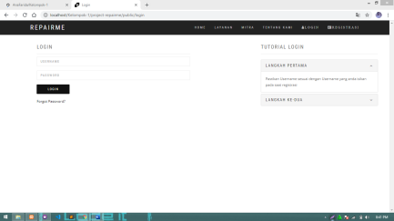

1. Tampilan Dashboard Admin

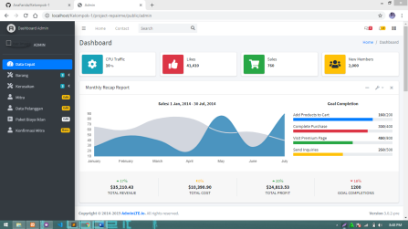

1. Tampilan Daftar Mitra

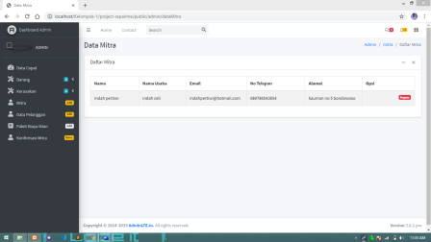

1. Tampilan Data Pelanggan

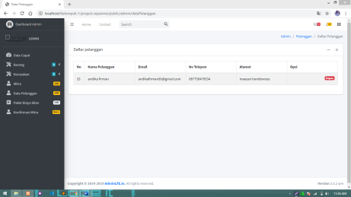

1. Tampilan Paket Biaya Iklan

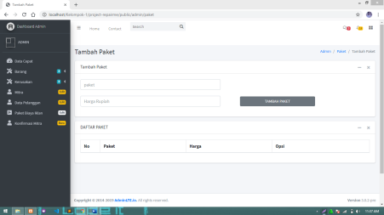

1. Tampilan Verifikasi Mitra

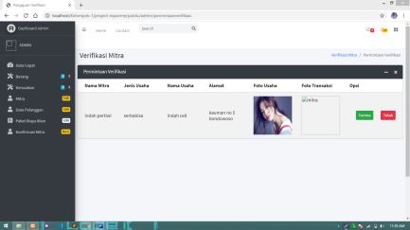

1. **Tampilan User**
2. Tampilan Home

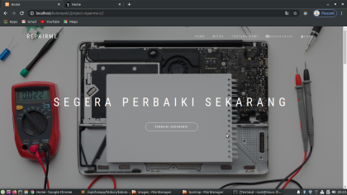

1. Tampilan Registrasi Mitra

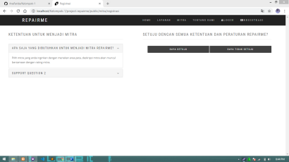

1. Tampilan Peta Lokasi Mitra

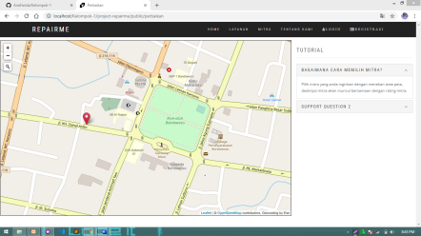

1. Tampilan Registrasi Pelanggan

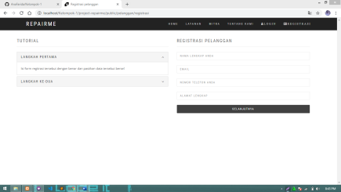

1. Tampilan Profil Mitra

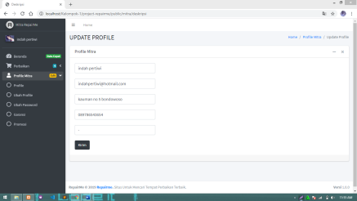

1. Tampilan Profil Pelanggan

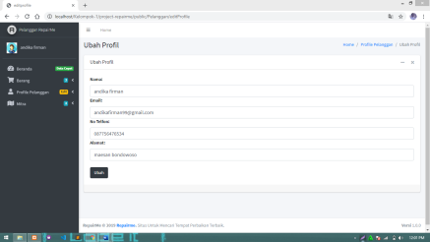

* + - 1. **Aplikasi Repairme Berbasis Android**

1. Tampilan Register

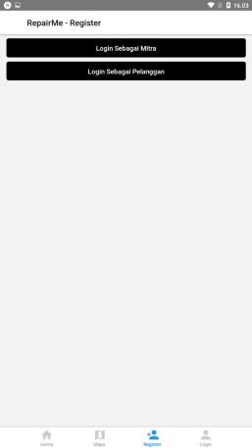

1. Tampilan Login

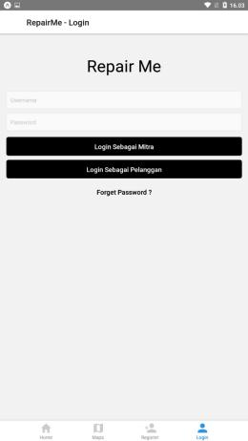

1. Notifikasi Login

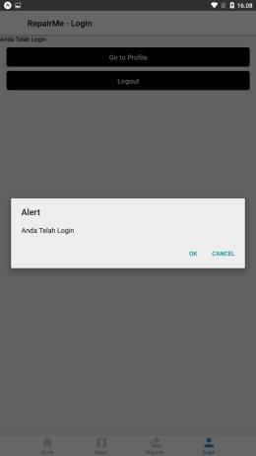

1. Tampilan Home

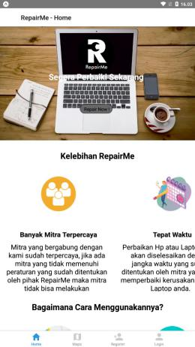

1. Tampilan Map

